**PONTIFICIA UNIVERSIDAD CATÓLICA DEL PERÚ FACULTAD DE CIENCIAS E INGENIERÍA**



**MTR240 METODOLOGÍA DEL DISEÑO MECATRÓNICO**

**SISTEMA AUTOMÁTICO PARA EL CONTROL DE MALEZA EN EL CULTIVO DE ESPÁRRAGOS**

**INFORME 2 Grupo N° 4**

**(Semestre 2021-1)**

**HORARIO:**

08M3

**PROFESOR:**

Diego Martin Arce Cigüeñas

**INTEGRANTES:**

| Malena Graciela Huancas Sánchez | 20170364 |
| --- | --- |
| Betzabe Abigail Atencio Echia | 20167448 |
| Antony Jesús Arévalo Cristóbal | 20166293 |
| Eliane Katherine Rodríguez Sánchez | 20170070 |
| Dyango De Vettori Tochio | 20170536 |
| Pedro Sebastian Jaimes Chacon | 20162051 |

**ÍNDICE**

1. LISTA DE REQUERIMIENTOS **3**

1.1. Descripción de la lista de exigencias 5

2. CRONOGRAMA DE TRABAJO **8**

3. ESTRUCTURA DE FUNCIONES **9**

3.1. Caja Negra 9

3.2. Lista de Funciones 10

3.2.1. Dominio mecánico 10

3.2.2. Dominio energético 11

3.2.3. Dominio sensores 11

3.2.4. Dominio actuadores 12

3.2.5. Dominio de control 13

3.2.6. Dominio de comunicación 13

3.2.7. Dominio de interfaz 14

4. MATRIZ MORFOLÓGICA **17**

4.1. Solución por dominios 17

4.1.1. Solución de dominio mecánico 17

4.1.2. Solución del dominio de actuadores 19

4.1.3. Solución del dominio de sensores 20

4.1.4. Solución del dominio de energía 21

4.1.5. Solución para el dominio de control 22

4.1.6. Solución del dominio de comunicación 23

4.1.7. Solución del dominio de interfaz 24

4.2. Solución por subsistemas 25

4.2.1. Subsistema de interfaz y comunicación 25

4.2.2. Subsistema de energía 26

4.2.3. Subsistema de navegación del vehículo 27

4.2.4. Subsistema de eliminación de maleza 30

# **1. LISTA DE REQUERIMIENTOS**

En la Tabla 1, se observa la Lista de Requerimientos del sistema, la cual incluye tanto exigencias como deseos del cliente para la realización del proyecto.

Tabla 1. Lista de Requerimientos. Fuente: Elaboración propia

| **Lista de Requerimientos** | | | **Versión 3** |
| --- | --- | --- | --- |
|
| **Proyecto:** | **Sistema Automático para el Control de Malezas en el Cultivo de Espárragos** | | **Fecha: 21/04/2021** |
| **Revisado por:** |
| **Cliente:** | **Pontificia Universidad Católica del Perú** | | **Elaborado por: Grupo 4** |
| **Fecha (Cambios)** | **Deseo o Exigencia** | **Descripción** | **Responsable** |
| **Función Principal** | | | |
| 21/4/2021 | E | El sistema debe ser capaz de detectar malezas en cultivos de espárrago con una precisión mayor al 80%. | **Sebastian** |
| 21/4/2021 | E | El sistema debe aplicar herbicida directamente a toda maleza detectada. | **Sebastian** |
| **Geometría** | | | |
| 21/4/2021 | D | Los rociadores deben ubicarse a una altura exacta por encima de las ruedas. | **Sebastian** |
| 21/4/2021 | D | El sistema debe contar con ruedas con separación ajustable a la distancia entre filas del arado, las cual varía entre 1 y 1.5 metros. | **Sebastian** |
| 21/4/2021 | E | El sistema debe tener unas medidas generales de máximo 1.50 m de ancho, 1.60m de altura y 1.60m de largo.(altura del cultivo :[0.4 0.6]m) | **Sebastian** |
| **Cinemática y fuerzas** | | | |
| 21/4/2021 | E | El sistema debe tener una velocidad lineal máxima de alrededor de 0.5 m/s | **Sebastian** |
| 21/4/2021 | E | El sistema debe ser capaz de soportar la fuerza ejercida debido al peso de la misma, el cual debe ser como mínimo 150 kg y como máximo 300 kg. | **Sebastian** |
| **Modo de operación** | | | |
| 21/4/2021 | E | Aplicación de pesticida de forma automática cuando se detecten plantas de maleza. | **Eliane** |
| 21/4/2021 | E | Monitoreo de funciones de pulverización y navegación de forma remota por un operador. | **Eliane** |
| 21/4/2021 | E | Navegación autónoma a través de las hileras de cultivo. | **Eliane** |
| **Condiciones de operación** | | | |
| 21/4/2021 | E | El sistema debe ser capaz de moverse por terreno arenoso (90% arena y 10% otro) para un buen drenaje sin dificultad. | **Antony** |
| 21/4/2021 | E | El sistema no debe verse afectado por trabajos a temperaturas entre 15° y 31° | **Antony** |
| 21/4/2021 | E | La altura de trabajo es de 0 msnm. | **Antony** |
| **Fabricación** | | | |
| 21/4/2021 | E | Material:  - Como características para la carcasa del diseño, debe tener resistencia a la corrosión y resistencia a las temperaturas extremas y una elevada maquinabilidad.  - Como características para el chasis deben ser ligeros, resistentes y de fácil adaptación.  - Para el eje de transmisión debe ser un material con alta resistencia para soportar altas potencias. | **Abigail** |
| 21/4/2021 | D | Las piezas mecánicas necesarias para la implementación deberán ser adquiridas a través del mercado local para evitar costos de importación. | **Abigail** |
| **Transporte** | | | |
| 21/4/2021 | D | Se requerirá de un carro para su transporte antes o después de la operación. | **Abigail** |
| **Mantenimiento y limpieza** | | | |
| 21/4/2021 | D | El mantenimiento preventivo se debe realizar cada 10,000 horas de trabajo. | **Antony** |
| 21/4/2021 | D | El diseño del robot debe evitar que se acumule suciedad en lugares de difícil acceso. | **Antony** |
| **Costos y plazos** | | | |
| 21/4/2021 | E | Costo de diseño: 4,000 - 6,000 nuevos soles | **Antony** |
| 21/4/2021 | E | Costo de implementación: 1,000 - 2,000 nuevos soles | **Antony** |
| 21/4/2021 | E | Costo del equipo: 5,000 - 8,000 nuevos soles | **Antony** |
| 21/4/2021 |  | Entrega final: 7 de Julio de 2021 | **Todos** |
| **Comunicaciones** | | | |
| 21/4/2021 | D | Protocolos de comunicación entre controlador, actuadores y sensores robustos. | **Malena** |
| 21/4/2021 | E | Comunicación entre el equipo y el usuario: rango de alrededor de 100 metros.  Se enviarán alertas si la máquina terminó de recorrer la parcela o si el camino fue bloqueado por algún obstáculo, cuánta batería le queda y el nivel de pesticida. | **Malena** |
| **Seguridad** | | | |
| 21/4/2021 | E | La máquina estará diseñada para que el riesgo sea mínimo pues esta podrá funcionar autónomamente. | **Malena** |
| 21/4/2021 | E | La máquina contará con una parada de emergencia en caso de algún riesgo y habrá un aislamiento eléctrico. | **Malena** |
| 21/4/2021 | D | Se brindará un manual de usuario con el método de uso documentado y explicado de forma entendible. | **Malena** |
| **Ergonomía** | | | |
| 21/4/2021 | E | Se debe cumplir con la Norma Básica de Ergonomía y de Procedimiento de Evaluación de Riesgo Disergonómico (2008). | **Malena** |
| 21/4/2021 | D | El vehículo deberá ser estético para su comercialización. | **Malena** |
| **Control** | | | |
| 21/4/2021 | E | La máquina debe ser capaz de procesar las señales de entrada de los sensores y enviar señales de salida a los actuadores de forma precisa para poder aplicar el herbicida sin dañar las hortalizas aledañas. | **Dyango** |
| 21/4/2021 | D | La máquina debe poseer un sistema de control de tipo realimentado. | **Dyango** |
| 21/4/2021 |  | Variables de control:  - Velocidad y posición del vehículo  - Flujo del pesticida | **Dyango** |
| **Energía** | | | |
| 21/4/2021 | D | Fuente de alimentación: panel solar y/o baterías de 24V recargables. | **Eliane** |
| 21/4/2021 | D | Autonomía de 8 h | **Eliane** |
| **Hardware** | | | |
| 21/4/2021 | E | La máquina requiere por lo menos una cámara que registre el entorno en el que se encuentra. | **Eliane** |
| 21/4/2021 | D | Motor eléctrico. | **Eliane** |
| 21/4/2021 | E | La máquina requiere un controlador para el procesamiento de señales análogas y digitales. | **Eliane** |
| 21/4/2021 | E | Sistema integrado de válvulas y boquillas para pulverizacion de precisión. | **Eliane** |
| 21/4/2021 | E | Sensores LIDAR y ultrasonido para la identificación de entorno. | **Eliane** |
| 21/4/2021 | E | Sensores de humedad y de nivel. | **Eliane** |
| **Software** | | | |
| 21/4/2021 | E | Implementación del algoritmo para procesamiento de imágenes en tiempo real que se encargue de activar el sistema de rociado únicamente cuando haya maleza, de forma que se evite dañar el cultivo de espárragos. | **Dyango** |
| 21/4/2021 | E | Interfaz humano - máquina para ingreso de comandos de operación. | **Dyango** |

## **1.1. Descripción de la lista de exigencias**

A continuación, se explican los requerimientos sobre los cuales se basa el diseño del proyecto.

**Función principal**

El sistema debe ser capaz de detectar, con una precisión de más del 80%, las malezas en los cultivos de espárrago y a continuación aplicar el herbicida directamente en la zona afectada detectada.

**Geometría**

El sistema debe contar con rociadores que estén ubicados a una altura exacta por encima de las ruedas. De igual forma, las medidas generales no deben sobrepasar los 1.5 m de ancho, 1.6 m de altura y 1.6 m de largo. Luego, la separación de las ruedas debe ser ajustable a la distancia entre las filas de arado, la cual varía entre 0.2 y 0.5 m.

**Cinemática y fuerza**

El sistema debe poder soportar su propio peso, el cual debe ser como mínimo de 150 kg y como máximo 300 kg. En cuanto a la velocidad, debe tener una velocidad lineal máxima de alrededor de 0.5 m/s

**Modo de operación**

El vehículo deberá navegar a través de las hileras de cultivo de forma autónoma. En el transcurso, se desea contar con una función de monitoreo remoto para que durante su desplazamiento, un operario pueda observar el estado de la navegación y de la operación de rozamiento del pesticida. Asimismo, el mecanismo de rociamiento del pesticida deberá ser automático.

**Fabricación**

El sistema a implementar deberá ser fabricado por materiales que sean adecuados para el entorno en el que se desenvolverá ya que debe soportar materiales ligeramente pesados, además no se debe oxidar por estar expuesto a la intemperie o tener contacto directo con la humedad que se genera en los terrenos de cultivo.Como características principales de los materiales tanto para la carcasa como para el chasis deben presentar facilidad para soldar, resistencia a la corrosión y elevada maquinabilidad.

**Comunicaciones**

La máquina debe contar con protocolos de comunicación entre controlador, actuadores y sensores robustos, pues se enviarán todas las señales que permiten el funcionamiento del equipo. Asimismo, la comunicación entre el equipo y el usuario deberá estar en un rango no mayor a 100 metros. Se enviarán alertas si la máquina terminó de recorrer la parcela o si el camino fue bloqueado por algún obstáculo, cuánta batería le queda y el nivel de pesticida.

**Seguridad**

La máquina estará diseñada para que el riesgo sea mínimo pues esta podrá funcionar autónomamente y, así, se evitará que el usuario se exponga a riesgos. También, la máquina contará con una parada de emergencia en caso de algún riesgo y habrá un aislamiento eléctrico.

**Ergonomía**

El diseño propuesto debe cumplir con la Norma Básica de Ergonomía y de Procedimiento de Evaluación de Riesgo Disergonómico (2008).

**Control**

La máquina debe ser capaz de procesar las señales de entrada de los sensores y enviar señales de salida a los actuadores de forma precisa para poder aplicar el herbicida sin dañar las hortalizas aledañas, en cuyo caso se tiene al flujo del pesticida como variable de control.

**Energía**

Se espera que la fuente de alimentación sea mediante baterías de 24V recargables, que ofrezcan un tiempo de autonomía de 8 h aproximadamente.

**Hardware**

Se requiere por lo menos una cámara de alta resolución para registrar la maleza y cultivo. Además, se requiere un sistema integrado de boquillas y válvulas para la administración del herbicida. Además, se necesitan sensores de profundidad para de identificación de entorno, sensores de humedad y nivel y un controlador para procesar señales analógicas y digitales.

**Software**

Implementación del algoritmo para procesamiento de imágenes en tiempo real que se encargue de activar el sistema de rociado únicamente cuando haya maleza, de forma que se evite dañar el cultivo de espárragos.

# **2. CRONOGRAMA DE TRABAJO**

A continuación, se detalla el cronograma de trabajo con las actividades que se planean realizar para culminar el proyecto:

| **Actividad** | | **Semana** | | | | | | | | | | | | | | | **Tiempo (horas)** |
| --- | --- | --- | --- | --- | --- | --- | --- | --- | --- | --- | --- | --- | --- | --- | --- | --- | --- |
|  |  | 1 | 2 | 3 | 4 | 5 | 6 | 7 | 8 | 9 | 10 | 11 | 12 | 13 | 14 | 15 |  |
| 1 | Definición de problemática |  |  |  |  |  |  |  |  |  |  |  |  |  |  |  | 4 |
| 2 | Estado del arte |  |  |  |  |  |  |  |  |  |  |  |  |  |  |  | 8 |
| 3 | Lista de exigencias |  |  |  |  |  |  |  |  |  |  |  |  |  |  |  | 8 |
| 4 | Estructura de funciones |  |  |  |  |  |  |  |  |  |  |  |  |  |  |  | 12 |
| 5 | Matriz morfológica |  |  |  |  |  |  |  |  |  |  |  |  |  |  |  | 12 |
| 6 | Definición de concepto de solución |  |  |  |  |  |  |  |  |  |  |  |  |  |  |  | 8 |
| 7 | Evaluación técnica-económica |  |  |  |  |  |  |  |  |  |  |  |  |  |  |  | 6 |
| 8 | Proyectos preliminar óptimo |  |  |  |  |  |  |  |  |  |  |  |  |  |  |  | 14 |
| 9 | Memoria de cálculos aprox |  |  |  |  |  |  |  |  |  |  |  |  |  |  |  | 8 |
| 10 | Concepto de solución óptimo(3D) |  |  |  |  |  |  |  |  |  |  |  |  |  |  |  | 8 |
| 11 | Proyecto preliminar |  |  |  |  |  |  |  |  |  |  |  |  |  |  |  | 8 |
| 12 | Modelo 3D detallado/Circuitos eléctricos y electrónicos |  |  |  |  |  |  |  |  |  |  |  |  |  |  |  | 10 |
| 13 | Explicación del proyecto definitivo |  |  |  |  |  |  |  |  |  |  |  |  |  |  |  | 8 |
| 14 | Maqueta/prototipo/simulación |  |  |  |  |  |  |  |  |  |  |  |  |  |  |  | 12 |
| 15 | Planos de ensamble/planos eléctricos |  |  |  |  |  |  |  |  |  |  |  |  |  |  |  | 10 |
| 16 | Sustentación final |  |  |  |  |  |  |  |  |  |  |  |  |  |  |  | 10 |
|  | | | | | | | | | | | | | | **TOTAL** | | | 146 |

# **3. ESTRUCTURA DE FUNCIONES**

## **3.1. Caja Negra**

En la Figura 1, se observa el Black-Box del proyecto, es decir, solo se muestran las entradas (a la izquierda) y las salidas (a la derecha) del sistema. Las líneas delgadas y continuas corresponden a la energía; las líneas discontinuas, a las señales; y las líneas gruesas y continuas, a la materia. A continuación, se explica cada entrada y salida del Black-Box.

**Entradas:**

* Energía eléctrica: Fuente para energizar el sistema integrado.
* Posición inicial del vehículo: Coordenadas de inicio de recorrido del vehículo.
* Espacio de trabajo: El usuario deberá definir las dimensiones de la parcela de trabajo.
* Entorno del cultivo: Cultivo y maleza que analizará el sistema.
* Señal de encendido: Señal que encenderá el sistema.
* Señal de inicio: Señal que será accionada por el usuario para dar inicio al recorrido del vehículo.
* Señal de parada de emergencia: Señal que detiene al vehículo y al mecanismo de rociado en caso hayan emergencias.
* Pesticida: Pesticida para el tratamiento de maleza en cultivo de espárragos.

**Salidas:**

* Calor, ruido y vibraciones: Generados por el funcionamiento del prototipo.
* Alerta de fallo de sistema: Alerta en caso de fallas en el vehículo o el mecanismo de rociado.
* Posición del vehículo en el plano: Se debe visualizar la posición actual en la parcela de cultivo.
* Indicador de obstáculos: En caso se detecten obstáculos grandes que podrían ser animales, otros vehículos en medio del camino, personas, entre otros, se debe enviar una alerta para que el operario de una inspección y confirme si el vehículo puede continuar el recorrido.
* Estado del nivel de batería: Se debe indicar el porcentaje de batería restante.
* Nivel de pesticida: Se debe indicar el porcentaje de pesticida que queda en el tanque.
* Flujo de pesticida: Salida física del sistema.

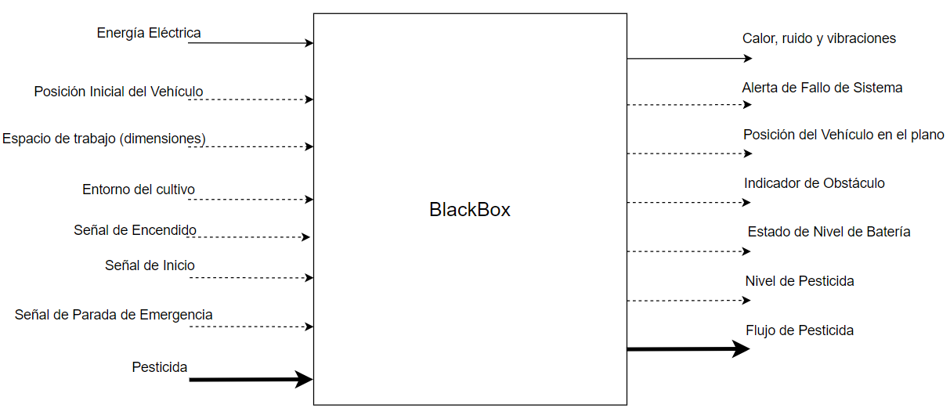

Figura 1: Black Box. Fuente: Elaboración propia.

## **3.2. Lista de Funciones**

A continuación, se explican las funciones parciales del sistema. Se dividen por dominios según la relación que guardan con el proceso.

### **3.2.1. Dominio mecánico**

En el dominio mecánico del sistema, se encuentran todas las funciones parciales que están asociadas a componentes mecánicos. A continuación, se explican las nueve funciones mecánicas que desarrolla nuestro proyecto y estas se pueden observar en la igura 2.

* **Proteger componentes electrónicos:** se encarga de que todos los componentes electrónicos del dispositivo estén agrupados en una estructura fija y estén protegidos de las condiciones ambientales.
* **Soportar componentes (chasis):** se encarga de soportar la carcasa que protege la parte electrónica.
* **Transmitir movimiento:** su función es transmitir el movimiento de los motores a las ruedas del vehículo.
* **Desplazamiento del vehículo:** se refiere al componente que permitirá que el vehículo se desplace.
* **Disipar las vibraciones:** su función es reducir las vibraciones ocasionadas por la irregularidad del sistema.
* **Almacenar pesticida:** este componente funciona como el contenedor en el cual estará almacenado el pesticida para su uso posterior.
* **Transportar pesticida:** componente encargado de transportar el pesticida desde el recipiente que lo almacena hacia los rociadores.
* **Rociar pesticida:** es el componente por el cual pasa el chorro de pesticida que elimina la maleza.
* **Dirigir vehículo:** se refiere al componente encargado de dirigir el movimiento del prototipo.

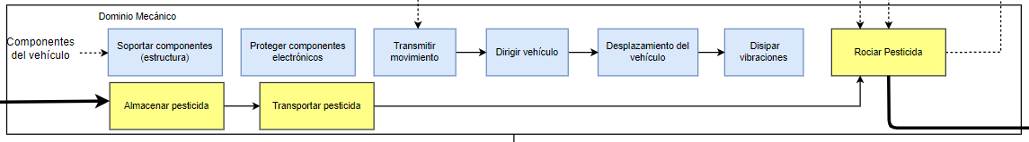

Figura 2: Dominio mecánico.

### **3.2.2. Dominio energético**

En el dominio energético del sistema, se encuentran todas las funciones parciales que ayudan a energizar los demás dominios. A continuación, se explican las siete funciones energéticas que desarrolla nuestro proyecto y estas se pueden observar en la Figura 3.

* **Acondicionar energía:** Esta función es importante ya que sirve para lograr que la energía eléctrica doméstica entregue un menor valor de energía porque el sistema deberá contar con una fuente de energía móvil.
* **Encendido de sistema:** Esta función trabaja con una señal de entrada(señal de encendido) la cual al estar habilitado permite energizar el sistema con sus dominios
* **Almacenar energía:** Esta función se encarga de guardar energía necesaria para el funcionamiento de este sistema de manera autónoma mediante baterías recargables con la ayuda de conexiones domésticas para energizar los dominios del sistema
* **Energizar controlador:** Se necesitará de un regulador para energizar este dominio que trabaja con los sensores, actuadores e interfaz.
* **Energizar interfaz:** Se necesitará un regulador de voltaje para el tipo de comunicación que tendrá el usuario con el móvil.
* **Energizar actuadores:** Se necesita energizar los actuadores para que ejecute las acciones de las propuestas del sistema.
* **Energizar sensores:** Se necesita energizar estos componentes para que nos ayuden a obtener características del entorno de cultivo.

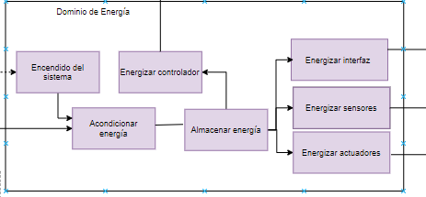

Figura 3: Dominio energético.

### **3.2.3. Dominio sensores**

En el dominio de sensores del sistema, se encuentran todas las funciones parciales que ayudan a adquirir datos que son esenciales para desarrollar todas las funciones y procesos. A continuación, se explican las siete funciones energéticas que desarrolla nuestro proyecto y estas se pueden observar en la Figura 4.

* **Detectar obstáculos:** Esta función se encarga de captar información del entorno frente al robot.
* **Detectar ubicación:** Esta función se encarga de establecer la posición actual del robot en la parcela.
* **Capturar imágenes de cultivo:** Esta función se encarga de sensar información relacionada con el cultivo presente en el rango de visión del robot.
* **Detectar nivel del tanque de herbicida:** Esta función se encarga de captar la cantidad de herbicida que se encuentra en el tanque.

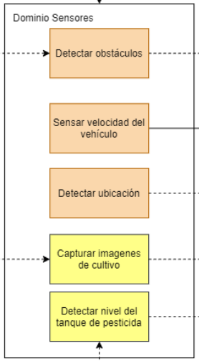

Figura 4: Dominio de sensores.

### **3.2.4. Dominio actuadores**

En el dominio de actuadores del sistema, se encuentran todas las funciones parciales que están asociadas a ejecutar acciones. A continuación, se explican las cuatro funciones de actuadores que desarrolla nuestro proyecto y estas se pueden observar en la Figura 5.

* **Accionar el mecanismo de movimiento del vehículo:** Se debe accionar un mecanismo para la navegación.
* **Encender indicador de fin de recorrido:** Culminado el recorrido del vehículo, se debe activar un indicador.
* **Accionar mecanismo de rotación de rociadores:** Direcciona los rociadores para que apunten al objetivo (maleza).
* **Accionar mecanismo de rociado:** Esta función debe controlar el flujo de pesticida cuando se detecte maleza.

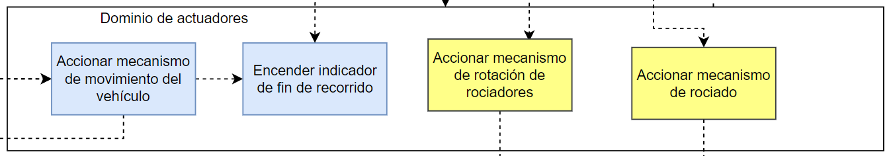

Figura 5: Dominio de actuadores.

### **3.2.5. Dominio de control**

En el dominio de control del sistema, se encuentran todas las funciones parciales que están asociadas al procesamiento de información de los sensores y la generación de señales para los actuadores. A continuación, se explican las nueve funciones mecánicas que desarrolla nuestro proyecto y estas se pueden observar en la Figura 6.

* **Cálculo de trayectoria:** En esta función se encarga de calcular la ruta que debe seguir el vehículo.
* **Identificar malezas,cultivos y surcos:** Esta función se encarga de identificar variables asociadas a las malezas, cultivos y surcos, para su diferenciación. Adicionalmente se identifican variables como el contorno y centroide.
* **Control de rociador:** Esta función se encarga de producir la señal de control del rociador( activación y ángulo de giro).
* **Control de posición del robot:** Esta función se encarga de producir la señal de control de los motores del robot para que siga los surcos.

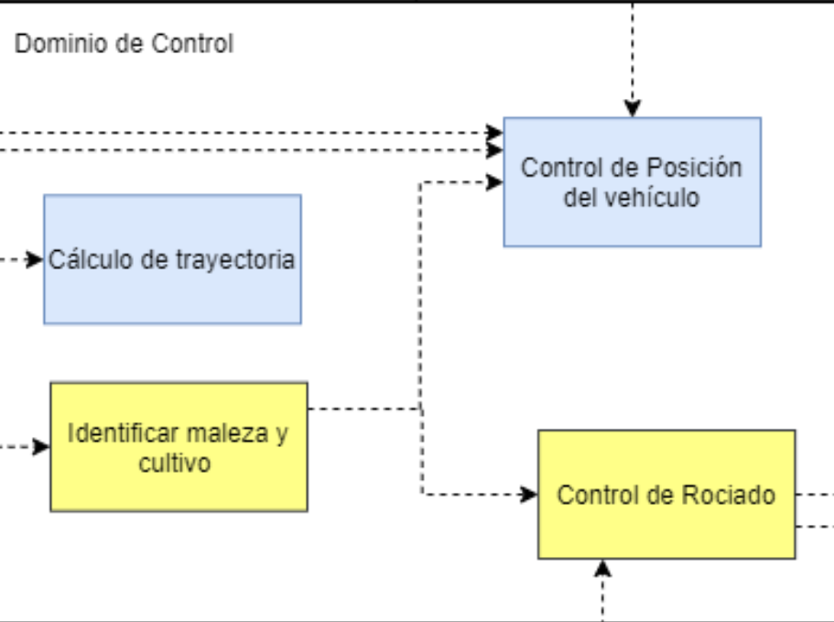

Figura 6: Dominio de control. Fuente: Elaboración propia

### **3.2.6. Dominio de comunicación**

En el dominio de comunicación del sistema, se encuentran todas las funciones parciales que están asociadas a comunicar el sistema con la interfaz. A continuación, se explican las dos funciones de comunicación que desarrolla nuestro proyecto y estas se pueden observar en la Figura 7.

* **Enviar Información:** Esta función se encarga de enviar información para que se pueda visualizar en la interfaz.
* **Recibir Información:** Esta función se encarga de recibir información para que pueda ser procesada.

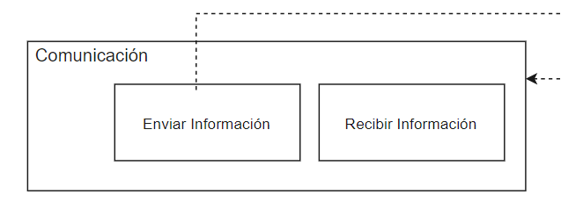

Figura 7: Dominio de comunicación.

### **3.2.7. Dominio de interfaz**

En el dominio de interfaz del sistema, se encuentran todas las funciones parciales que se encargan de informar al usuario acerca del desarrollo del recorrido y otros factores de interés para este (fallos, presencia de obstáculos, nivel de la batería, etc). A continuación, se explican las cinco funciones de interfaz que desarrolla nuestro proyecto y estas se pueden observar en la Figura 8.

* **Mostrar Alerta de Fallo de Sistema:** Las fallas del sistema pueden deberse al recalentamiento del vehículo, fallo de las baterías, entre otros que impedirán el correcto funcionamiento del vehículo. Por ello, es importante enviar una alerta para que el operario se encargue de realizar el mantenimiento.
* **Mostrar Posición del Vehículo en el Plano:** Se debe mostrar información referente a el estado del recorrido del vehículo en el área de trabajo.
* **Mostrar Indicador de Obstáculo:** En el interfaz del sistema se debe enviar una alerta en caso se detecte un obstáculo durante la trayectoria, lo que implica que el vehículo deje de moverse y un operario deberá revisar la situación, pues podría tratarse de animales, personas, otros vehículos, etc.
* **Mostrar Estado de Nivel de Batería:** Se mostrará el porcentaje de batería del vehículo en tiempo real.
* **Mostrar Nivel de Pesticida:** Se mostrará el porcentaje de pesticida disponible en el vehículo en tiempo real.

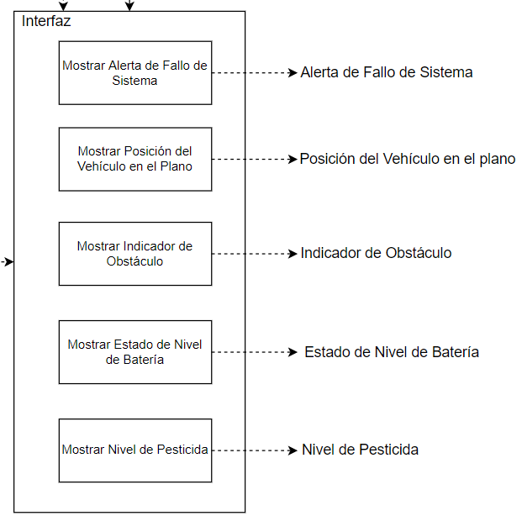

Figura 8: Dominio de interfaz

En la Figura 9, se presenta la síntesis de los dominios de control, actuadores, sensores, control, energía, comunicación e interfaz y la forma de interacción dentro del sistema integrado. Asimismo, se consideran las entradas y salidas de la caja negra presentada previamente.

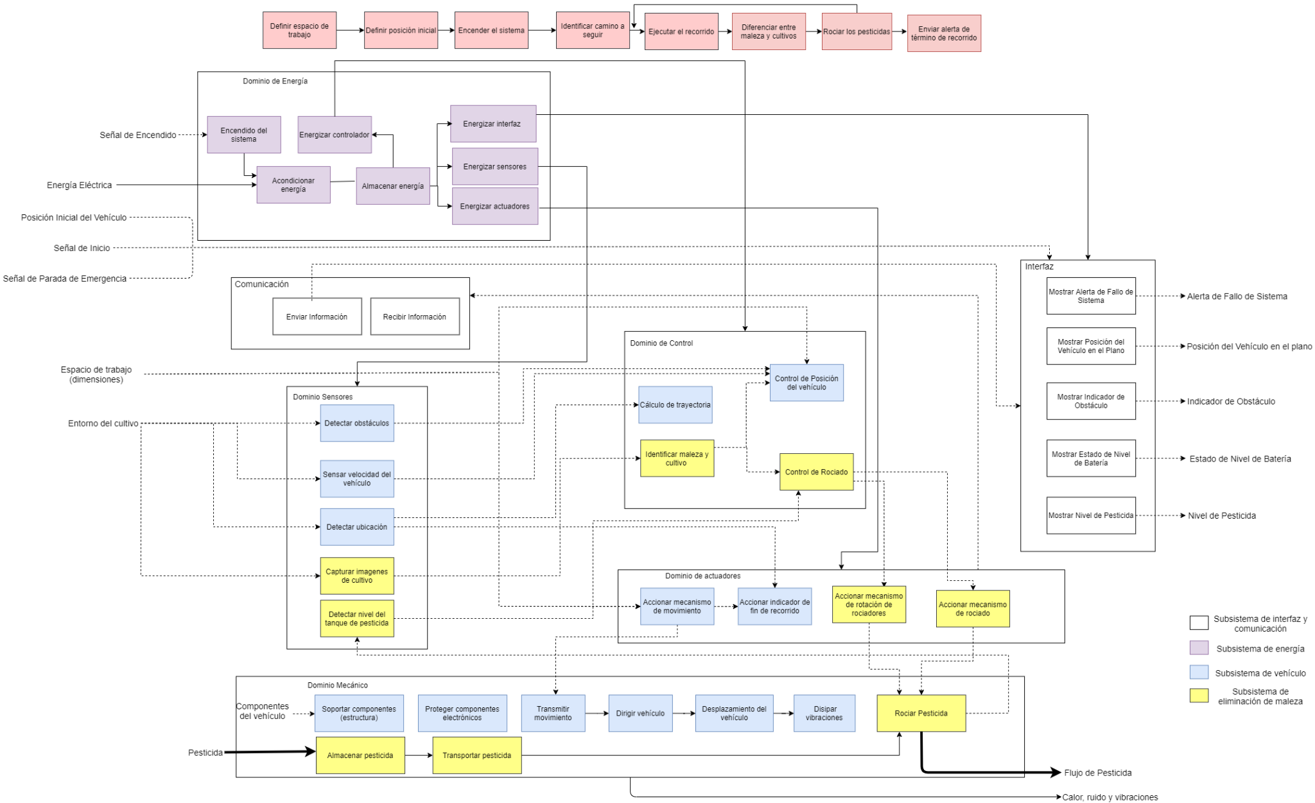

Figura 9: Diagrama de funciones. Fuente: Elaboración propia.

# **4. MATRIZ MORFOLÓGICA**

La matriz morfológica incluye las alternativas de solución para cada una de las funciones parciales del sistema. Estas alternativas se han hallado considerando proyectos similares presentes en el Estado del Arte y por investigación adicional. A continuación, se presenta la división tanto por dominios como por subsistemas.

## **4.1. Solución por dominios**

A continuación, se presentan las alternativas de solución por el dominio de funciones identificadas en el inciso anterior.

### **4.1.1. Solución de dominio mecánico**

El prototipo debe ser capaz de proteger los componentes electrónicos del sistema, es por ello que se plantea como solución utilizar una carcasa metálica, de plástico, de acrílico o de PTFE. Asimismo, debe contar con un chasis para soportar los componentes, este puede ser una estructura metálica (aluminio), de acero o de fibra de vidrio.

También, para transmitir el movimiento de los motores a las ruedas del vehículo, se utilizarán fajas, tren de engranajes, engranaje planetario o cadenas. Además, para el desplazamiento, se utilizarán ruedas, orugas o extremidades zoomórficas; y, como el terreno en el que se trabajará puede ser inestable, se deben disipar las vibraciones. Esto es posible con amortiguadores; el sistema de suspensión Rocker Bogie; un sistema de suspensión formado por un amortiguador y un resorte; o con una suspensión rígida. Asimismo, para dirigir el vehículo, se puede utilizar el sistema Ackerman, Explicit Steering Configuration, Skid Steering Configuration o el movimiento de las extremidades (en caso las tenga).

Por otro lado, en cuanto a lo relacionado al pesticida, este se puede almacenar en una galonera de plástico, un tanque de plástico o uno de metal; se transportará a través de tubos de plástico o mangueras de plástico; y se rociara a través de aspersores o rociadores.

Las alternativas de solución para este dominio se observan en la Tabla 2.

Tabla 2. Solución para el dominio mecánico. Fuente: Elaboración propia.

|  | Dominio Mecánico | | | | | |
| --- | --- | --- | --- | --- | --- | --- |
|  | S1 | S2 | S3 | S4 | S5 | S6 |
| Proteger componentes electrónicos | Carcasa metálica | | Carcasa de plástico | | Acrílico | PTFE |
| Soportar componentes (chasis) | Estructura metálica (aluminio) | | Acero | | Fibra de vidrio | |
| Transmitir movimiento | Fajas | Tren de engranajes | Engranaje planetario | | Cadenas | |
| Desplazamiento del vehículo | Ruedas | | Orugas | | Extremidades zoomórficas | |
| Disipar las vibraciones | Amortiguadores | Sistema de suspensión Rocker bogie | Sistema de suspensión | | Suspensión rígida | |
| Almacenar pesticida | Galonera de plástico | | Tanque de plástico | | Tanque metálico | |
| Transportar pesticida | Tubos de plástico | | | Mangueras de plástico | | |
| Rociar Pesticida | Boquilla de pulverizador | | | Aspersores | | |
| Dirigir vehículo | Sistema Ackerman | | Explicit Steering Configuration | Skid Steering Configuration | Movimiento de extremidades | |

.

### **4.1.2. Solución del dominio de actuadores**

Para el mecanismo de movimiento del vehículo, se consideraron motores DC, servomotores o motor a pasos. La función será transmitir movimiento mediante un mecanismo a los neumáticos.

Además, se debe activar un indicador de fin de recorrido. Las soluciones propuestas son mediante un led o consola android en el vehículo o una alerta en una tablet.

Cuando se detecte maleza, se debe dirigir los rociadores mediante movimientos de rotación. Para ello se pueden utilizar motores DC, servomotores o motores a pasos.

A continuación, se debe activar el flujo de pesticida por los rociadores. La solución puede implementarse con un arreglo de relé y electroválvula o una bomba eléctrica.

En la Tabla 3, se presenta la estructura de las soluciones identificadas para el dominio de actuadores.

Tabla 3. Solución para el dominio de actuadores. Fuente: Elaboración propia.

|  | Dominio de actuadores | | | | | |
| --- | --- | --- | --- | --- | --- | --- |
|  | S1 | S2 | S3 | S4 | S5 | S6 |
| Mecanismo de movimiento del vehículo | Motor DC | | Servomotor | | Motor a pasos | |
| Indicador de fin de recorrido | Led | | Tablet | | Consola android | |
| Accionar mecanismo de rotación de rociadores | Motor DC | | Servomotor | | Motor a pasos | |
| Mecanismo de rociado | Relé | Electroválvula | | Bomba eléctrica | | |

### **4.1.3. Solución del dominio de sensores**

Para que el robot pueda realizar sus múltiples funciones, son necesarios diversos tipos de sensores para la adquisición de los datos requeridos. En primer lugar, para detectar si se presentan obstáculos en el camino del robot se pueden usar sensores de ultrasonido, sensores infrarrojos, Lidar 3D, cámara de profundidad y sensores capacitivos. En segundo lugar, para detectar la maleza que debe ser rociada con pesticida y el cultivo el cual no debe ser dañado se puede utilizar una cámara web, una cámara infrarroja, sensores de ultrasonido y sensores de radar. En tercer lugar, para detectar la ubicación del robot dentro de la parcela se puede utilizar GPS, IMU, un giroscopio, Wi-Fi por medio de triangulación y un sensor de brújula. En cuarto lugar, para detectar el nivel de pesticida presente en el tanque se puede utilizar un sensor de ultrasonido, un sensor de nivel hidrostático, un sensor capacitivo, un sensor de tipo Boya, un sensor de tipo radar o un sensor de nivel por vibración. En quinto lugar, para detectar la velocidad a la que se mueve el robot, se puede utilizar un encoder, un acelerómetro, un tacómetro, un sensor de imán permanente y un sensor de guaya. Las alternativas de solución para este dominio se observan en la Tabla 4.

Tabla 4. Solución para el dominio de sensores. Fuente: Elaboración propia.

|  | Dominio de Sensores | | | | | |
| --- | --- | --- | --- | --- | --- | --- |
|  | S1 | S2 | S3 | S4 | S5 | S6 |
| Detectar obstáculos | Sensores de ultrasonido | Sensores infrarrojos | Lidar 3D | Cámara de profundidad | Sensor capacitivo | |
| Detectar maleza y cultivo | Cámara web | Cámara infrarroja | Sensores de ultrasonido | | Sensor de Radar | |
| Detectar ubicación | GPS | IMU |  | Wi-Fi | Sensor de brújula | |
| Detectar nivel del tanque de pesticida | Ultrasonido | Nivel hidrostático | Sensor capacitivo | Boya | Radar | Vibración |
| Detectar la velocidad del robot | Encoder | Acelerómetro | Tacómetro | Sensor de imán permanente | Sensor de guaya | |

### **4.1.4. Solución del dominio de energía**

Para la implementación del sistema, se requiere que todos los dominios puedan estar energizados para cumplir las funciones que presentan. En primer lugar, se cuenta con la función acondicionar energía, la cual tiene como entrada la energía eléctrica que ayuda en la energización. En segundo lugar, el encendido del sistema, trabaja con una señal que permite identificar que el sistema ya está apto para empezar. En tercer lugar, la función de almacenar energía, es muy importante para que el sistema pueda ser autónomo en su recorrido.Las otras cuatro funciones sirve para energizar cada uno de los dominios , para ello se cuenta con reguladores de conmutación o reguladores integrado lineal. Las alternativas de solución para este dominio se observan en la Tabla 5.

Tabla 5. Solución para el dominio de energía. Fuente: Elaboración propia.

|  | Dominio de energía | | | | | |
| --- | --- | --- | --- | --- | --- | --- |
|  | S1 | S2 | S3 | S4 | S5 | S6 |
| Acondicionar energía | Fuente lineal | | | Fuente switching | | |
| Encendido de sistema | Interruptor simple | | | Botón de arranque | | |
| Almacenar energía | Batería Plomo ácido | Batería Niquel- Cadmio | | Batería Electrólito alcalino | Pilas de combustible | Batería de ion de litio |
| Energizar actuadores | Reguladores de conmutación | | | | | |
| Energizar sensores | Regulador integrado lineal | | | Regulador de conmutación | | |
| Energizar controlador | Regulador de conmutación | | | | | |
| Energizar interfaz | Regulador de conmutación | | | Regulador integrado lineal | | |

### **4.1.5. Solución para el dominio de control**

Este dominio se centra en los algoritmos requeridos para realizar las funciones del robot, así como la capacidad computacional necesaria para estos. El control de posición y rociado se realizarán mediante algoritmos de control modernos, los cuales pueden ser procesados en tiempo real por alguna de las siguientes opciones: Microcontrolador, FPGA, Microprocesador. Finalmente, la función de identificación del cultivo presenta una complejidad mayor y las técnicas comúnmente aplicadas requieren una capacidad de cómputo mayor; por ende, se propone utilizar alguna marca específica de microprocesador que permita un desarrollo óptimo de acuerdo a la técnica específica a implementar. Las alternativas de solución para este dominio se observan en la Tabla 6.

Tabla 6. Solución para el dominio de control. Fuente: Elaboración propia.

|  |  | Dominio de control | | | | | |
| --- | --- | --- | --- | --- | --- | --- | --- |
|  |  | S1 | S2 | S3 | S4 | S5 | S6 |
| Hardware | Identificación de malezas, espárrago y surcos | Raspberry Pi | Nano Pc T3 Plus | Nvidia Jetson Xavier | Asus thinker Board S | Odriod- XU4 | Banana Pi M3 |
| Control de Posición | Microcontrolador | | FPGA | | Miniprocesador | |
| Control de Rociado |
| Software | Identificación de malezas, espárrago y surcos | Procesamiento de Imágenes | | Visión por Computadora | | Redes Neuronales Convolucionales | |
| Control de Posición | Control PID Lineal | | Algoritmo Regulador | | Control Vectorial | |
| Control de Rociado |

### **4.1.6. Solución del dominio de comunicación**

Este dominio se centra en el tipo de comunicación a emplear para conectarse con el sistema y a su vez con la interfaz. La comunicación con el sistema se llevará a cabo mediante un sistema alámbrico, el cual servirá para recibir información que necesite ser procesada para luego ser enviada mediante un sistema inalámbrico a la interfaz para su visualización por parte del usuario. Para el sistema inalámbrico se consideran opciones de cable como el coaxial, el de pares y el de fibra óptica. A su vez, para la comunicación inalámbrica se consideraron algunos tipos como el Bluetooth, Wifi, RFID, ZigBee, WiMAX y el UWB (Ultra Wide Band). Las alternativas de solución para este dominio se observan en la Tabla 7.

Tabla 7. Solución para el dominio de comunicación. Fuente: Elaboración propia.

|  |  | Dominio de comunicación | | | | | |
| --- | --- | --- | --- | --- | --- | --- | --- |
|  |  | S1 | S2 | S3 | S4 | S5 | S6 |
| Dominio de comunicación | Enviar Información | Bluetooth | Wifi | RFID | ZigBee | WiMAX | UWB (Ultra Wide Band) |
|
|
|
| Recibir Información | Cable coaxial | | Cable de pares | | Cable de fibra óptica | |
|
|
|
|
|

### **4.1.7. Solución del dominio de interfaz**

Para las funciones de mostrar alerta de fallo de sistema, mostrar posición del vehículo en el plano, mostrar indicador de obstáculo, mostrar estado del nivel de batería y mostrar nivel del pesticida se consideraron opciones de interfaz como programas para celulares, PC o tabletas. En la Tabla 8, se observan las alternativas de solución para el dominio de interfaz.

Tabla 8. Solución para el dominio de interfaz. Fuente: Elaboración propia.

|  | Dominio de interfaz | | | | | |
| --- | --- | --- | --- | --- | --- | --- |
|  | S1 | S2 | S3 | S4 | S5 | S6 |
| Mostrar Alerta de Fallo de Sistema | Aplicación de celular | | Aplicación para PC | | Aplicación en tablet | |
| Mostrar Posición del Vehículo en el Plano | Aplicación de celular | | Aplicación para PC | | Aplicación en tablet | |
| Mostrar Indicador de Obstáculo | Aplicación de celular | | Aplicación para PC | | Aplicación en tablet | |
| Mostrar Estado de Nivel de Batería | Aplicación de celular | | Aplicación para PC | | Aplicación en tablet | |
| Mostrar Nivel de Pesticida | Aplicación de celular | | Aplicación para PC | | Aplicación en tablet | |

## **4.2. Solución por subsistemas**

### **4.2.1. Subsistema de interfaz y comunicación**

En la Tabla 9, se presentan las alternativas de solución para el subsistema de interfaz y comunicación que permitirán la interacción humano-máquina.

Tabla 9. Solución para el subsistema de interfaz y comunicación. Fuente: Elaboración propia.

|  |  | Función (funciones parciales) | Portadores de funciones (Alternativas de solución) | | | | | |
| --- | --- | --- | --- | --- | --- | --- | --- | --- |
|  |  | S1 | S2 | S3 | S4 | S5 | S6 |
| Dominio de comunicación | | Enviar Información | Bluetooth | Wifi  (AN-S-M) | RFID | ZigBee | WiMAX | UWB (Ultra Wide Band) |
| Dominio de interfaz | | Mostrar Alerta de Fallo de Sistema | Aplicación de celular  (AN-S-D-M) | | Aplicación para PC    (E) | | Aplicación en tablet  (4) | |
| Mostrar Posición del Vehículo en el Plano | Aplicación de celular  (AN-S-D-M) | | Aplicación para PC    (E) | | Aplicación en tablet    (4) | |
| Mostrar Indicador de Obstáculo | Aplicación de celular(AN-S-D-M) | | Aplicación para PC  (E) | | Aplicación en tablet    (4) | |
| Mostrar Estado de Nivel de Batería | Aplicación de celular  (AN-S-D-M) | | Aplicación para PC    (E) | | Aplicación en tablet    (4) | |
| Mostrar Nivel de Pesticida | Aplicación de celular  (AN-S-D-M) | | Aplicación para PC  0  (E) | | Aplicación en tablet    (4) | |

### 

### **4.2.2. Subsistema de energía**

En la Tabla 10, se presentan las alternativas de solución para el subsistema de energía que permitirá alimentar a los componentes eléctricos.

Tabla 10. Solución para el subsistema de energía. Fuente: Elaboración propia.

|  | Dominio de energía | | | | | |
| --- | --- | --- | --- | --- | --- | --- |
|  | S1 | S2 | S3 | S4 | S5 | S6 |
| Acondicionar energía | Fuente lineal | | | Fuente switching  (AN)  (4)(S)(M)(D) | | |
| Encendido de sistema | Interruptor simple  (AN-S) | | | Botón de arranque  (4-M-D) | | |
| Almacenar energía | Batería Plomo ácido  (AN)  (4)  (D) | Batería Niquel- Cadmio | Batería de iones de Litio    (E-S-M) | Batería Electrólito alcalino | | |
| Energizar actuadores | Reguladores de conmutación  (AN) (AB)(S)(M)(E)(D) | | | | | |
| Energizar sensores | Regulador integrado lineal (M-4-D) | | | Regulador de conmutación(AN-S-E) | | |
| Energizar controlador | Regulador de conmutación  (AN-S-4-M-E-D) | | | | | |
| Energizar interfaz | Regulador de conmutación(S-M) | | | Regulador integrado lineal(AN-4-E-D) | | |

### **4.2.3. Subsistema de navegación del vehículo**

En la Tabla 11, se presentan las alternativas de solución para el subsistema de navegación del vehículo, el cual deberá hacer posible el recorrido de forma autónoma del sistema a lo largo de los surcos en la parcela de espárragos.

Tabla 11. Solución para el subsistema de navegación. Fuente: Elaboración propia.

|  |  | Función (funciones parciales) | Portadores de funciones (Alternativas de solución) | | | | | |
| --- | --- | --- | --- | --- | --- | --- | --- | --- |
|  |  | S1 | S2 | S3 | S4 | S5 | S6 |
| Dominio mecánico | | Proteger componentes electrónicos | Carcasa metálica | | Carcasa de plástico(AN)(D) | | Acrílico (S-M-E) | |
| Soportar componentes (chasis) | Estructura metálica (aluminio)(AN-S-4-E-D) | | Acero | | Fibra de vidrio (M) | |
| Transmitir movimiento | Fajas(AN-S-D) | Tren de engranajes (E) | Engranaje planetario | Transmisión directa  (M) | Cadenas  (4) | |
| Desplazamiento del vehículo | Ruedas (AN-M-S-4-E-D) | | Orugas | | Extremidades zoomórficas | |
| Disipar las vibraciones | Amortiguadores(D-M) | Sistema de suspensión Rocker bogie | Sistema de suspensión(S-E) | | Suspensión rígida(AN) | |
| Dirigir vehículo | Sistema Ackerman  (E) | Mecanismo diferencial  (M-4-D) | Explicit Steering Configuration | Skid Steering Configuration(AN-S) | Movimiento de extremidades | |
| Dominio de sensores | | Detectar obstáculos | Sensores de ultrasonido(AN-S-D) | Sensores infrarrojos  (4) | Lidar 2D    (M-E) | Cámara de profundidad | Sensor capacitivo | |
| Detectar ubicación | GPS(AN-S-D) | IMU (M-4-E) |  | Wi-Fi | Sensor de brújula | |
| Detectar la velocidad del robot | Encoder(AN-M-S-4-E-D) | Acelerómetro | Tacómetro | Sensor de imán permanente | Sensor de guaya | |
| Dominio de comunicación | | Recibir Información | Cable coaxial  (4) | | Cable de pares(AN-M-S-E-D) | | Cable de fibra óptica | |
| Dominio de actuadores | | Accionar mecanismo de movimiento del vehículo | Motor DC(AN-S-4-E-M-D) | | Servomotor industrial | | Motor a paso | |
| Accionar indicador de fin de recorrido | Led(AN-S-E-D) | | Celular (4-M) | | Consola Android | |
| Dominio de control | Hardware | Control de Posición | Microcontrolador(AN-S-4-E-M-D) | | FPGA | | Miniprocesador | |
| Software | Control de Posición | Control PID Lineal(AN-S-E-M-D) | | Algoritmo Regulador  (4) | | Control Vectorial | |

### **4.2.4. Subsistema de eliminación de maleza**

En la Tabla 12, se presentan las alternativas de solución para el subsistema de eliminación de maleza, responsable de la identificación de maleza y rociado de pesticida automático.

Tabla 12. Solución para el subsistema de eliminación de maleza. Fuente: Elaboración propia.

|  |  |  | Subsistema de eliminación de malezas | | | | | |
| --- | --- | --- | --- | --- | --- | --- | --- | --- |
|  |  | Función(funciones parciales) | S1 | S2 | S3 | S4 | S5 | S6 |
| Dominio mecánico | | Almacenar Pesticida | Galonera de plástico(AN-S) | | Tanque de plástico(M-4-E-D) | | Tanque metálico | |
| Transportar pesticida | Tubo de plástico(AN) | | | Manguera de plástico(M-S-4-E-D) | | |
| Rociar pesticida | Boquilla de pulverizador(AN-M-4-S-E-D) | | | Aspersores | | |
| Dominio de sensores | | Capturar imágenes de cultivo | Cámara 2D (AN-M-S-E-4-D) | | Cámara infrarroja | | | |
| Detectar nivel del tanque del pesticida | Sensores de ultrasonido | Electro Flotadores(AN-M-S-E-D) | Lidar 3D | Cámara de profundidad | Sensor capacitivo  (4) | |
| Dominio de actuadores | | Accionar mecanismo de rotación de roceadores | Servomotores(AN-M-S4-E-D) | | Motor DC | Motor a pasos | Arreglo hidráulico | |
| Accionar mecanismo de rociado | Relé y electroválvula (AN-S-M-D) | | Bomba eléctrica(E-4) | | | |
| Dominio de control | Hardware | Identificar maleza y cultivo | Microcontrolador  (4-M-D) | | FPGA | | MiniComputador    (AN-S) | |
| Control de rociado |
| Software | Identificar maleza y cultivo | Procesamiento de Imágenes con Filtros    (AN-S-4-D) | | Visión por Computadora | | Redes Neuronales Convolucionales    (E-M) | |
| Control de rociado | Control PID Lineal(AN-S-4-E-M-D) | | Algoritmo Regulador | | Control Vectorial | |
|

**5. CONCEPTOS DE SOLUCIÓN:**

**5.1. Solución 1:**

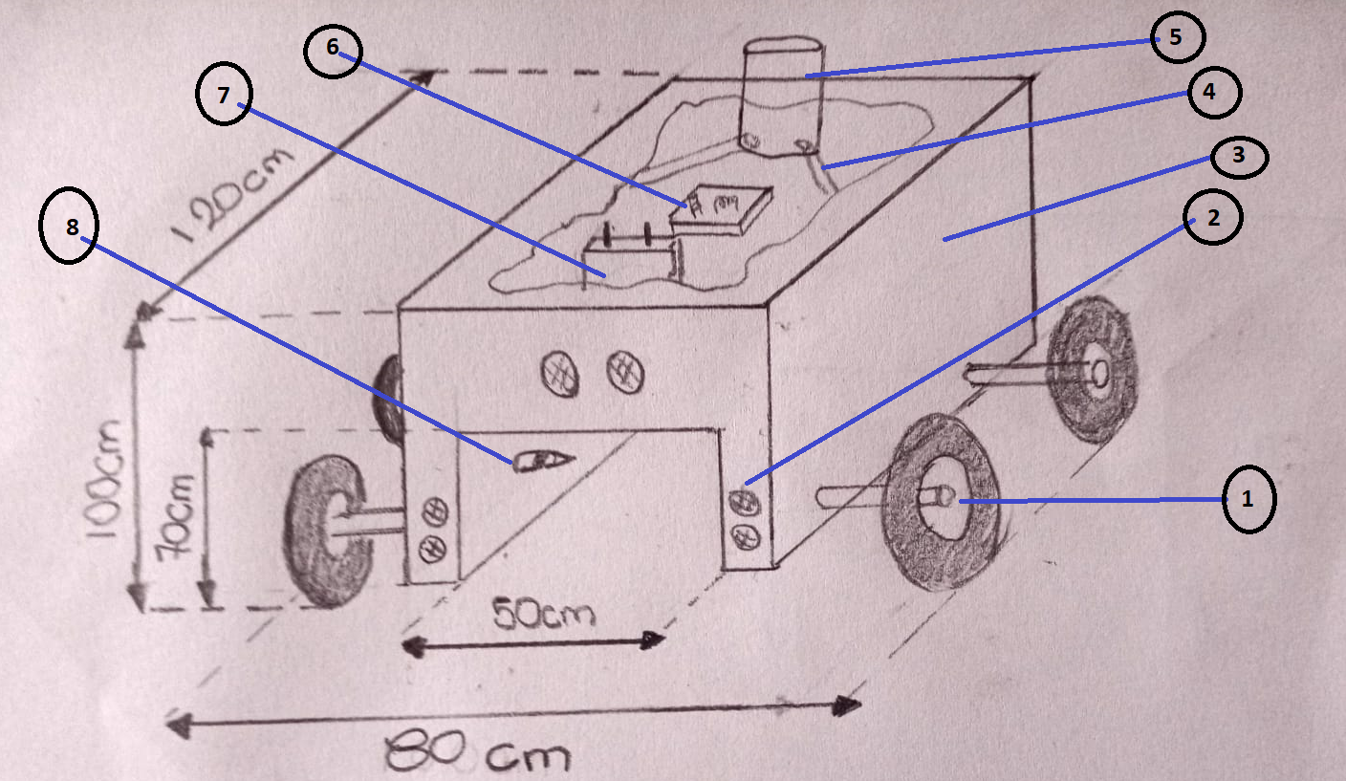

Vista Exterior

1: Sistema de Movimiento

2: Sensor Ultrasonido

3: Estructura

4: Tubos de Alimentación de Pulverizador

5: Tanque de Pesticida

6: Tarjeta de Control( Incluye microcontrolador y módulo Wifi)

7: Batería 24V

8: Pulverizador

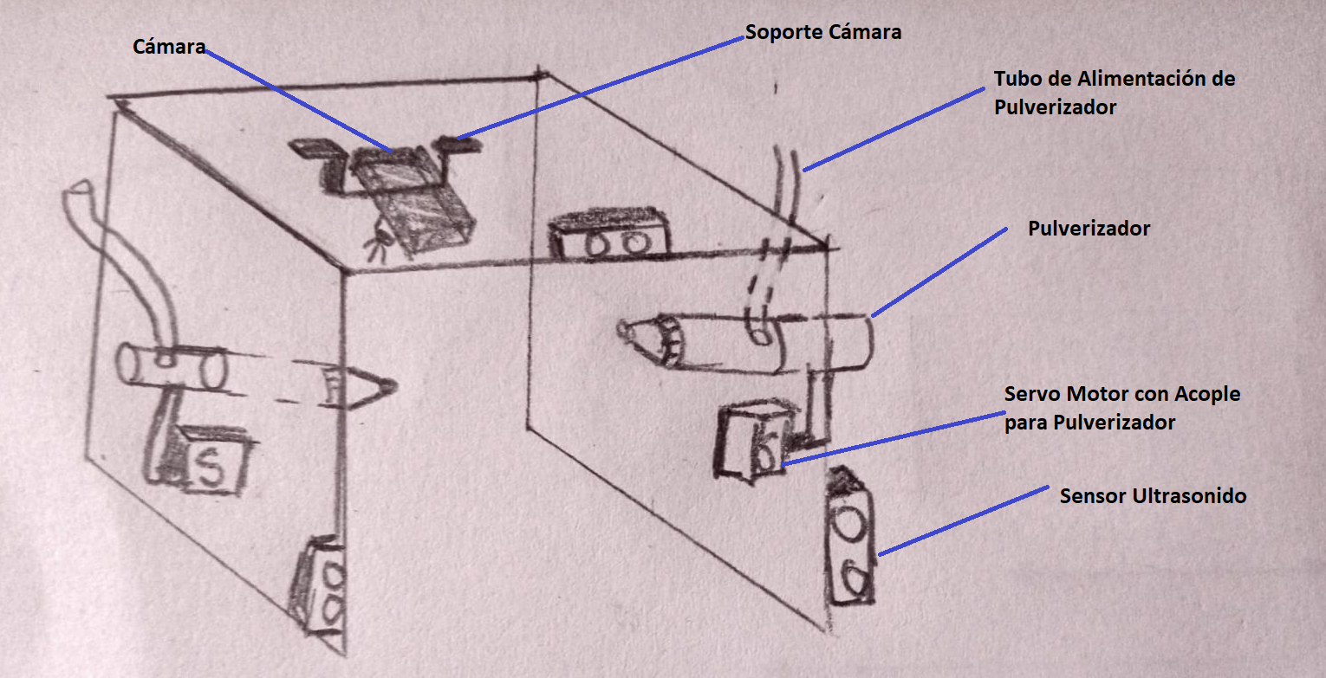

Vista Interior Complementaria

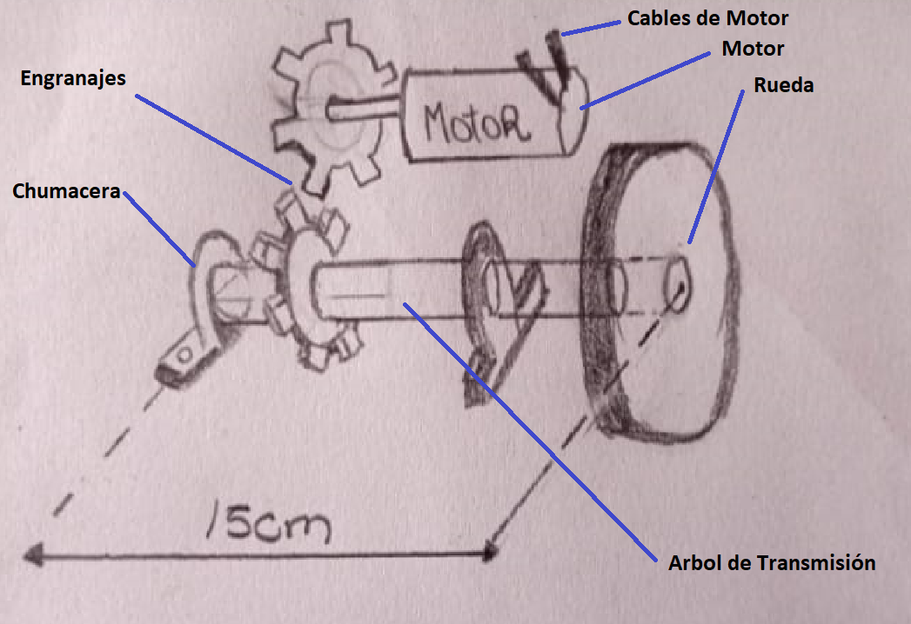

Vista de Sistema de Transmisión Detallada

**5.1. Solución 2:**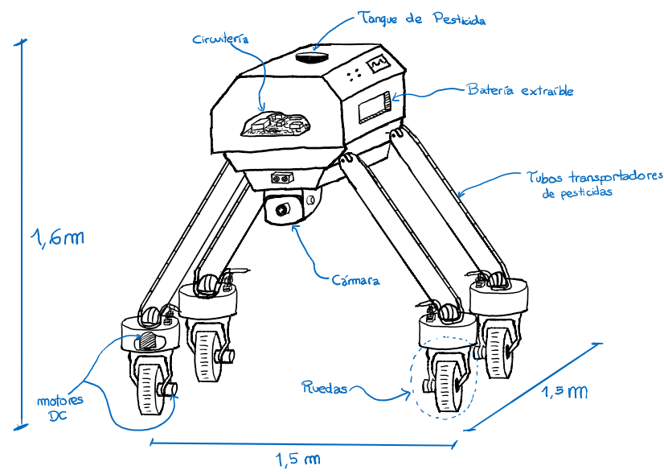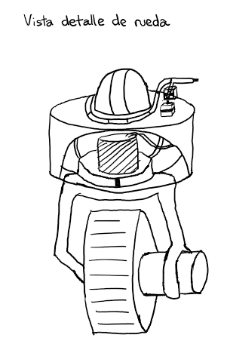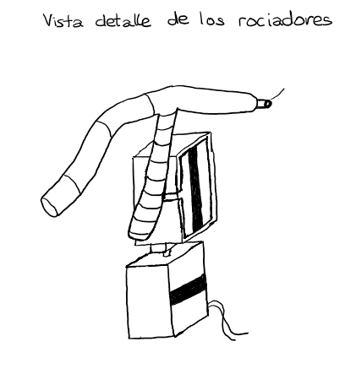

**5.1. Solución 3:**

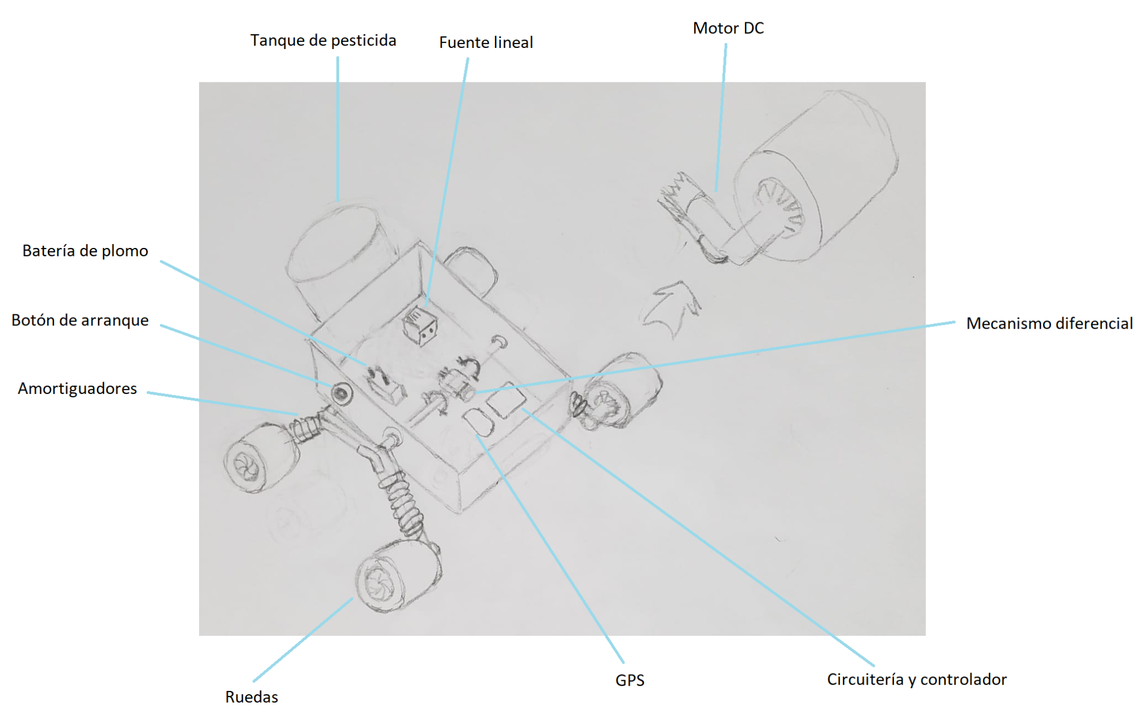

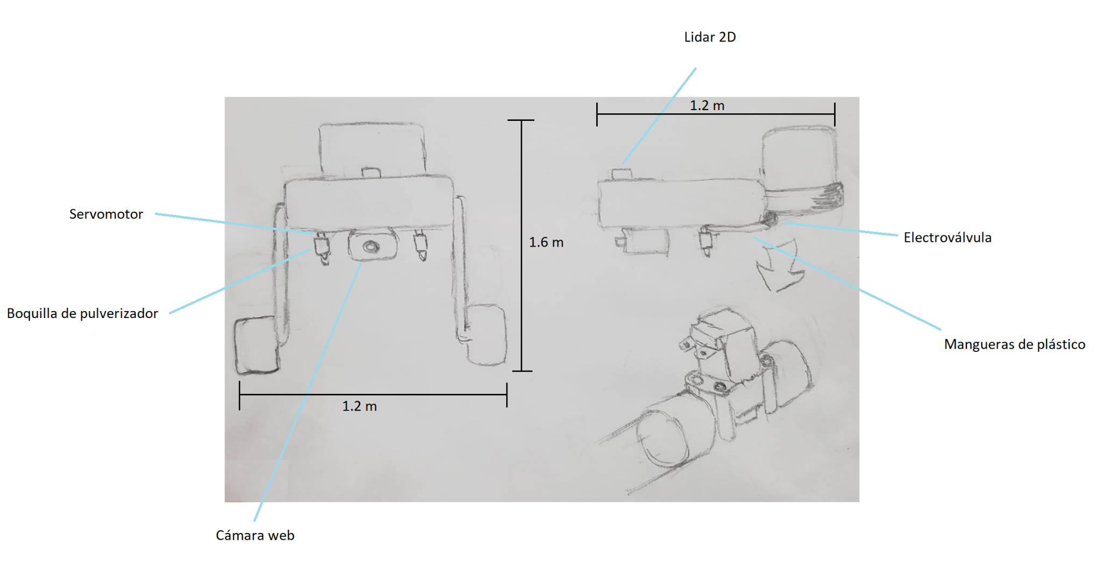

**5.1. Solución 4:**

Esta es la solución N° 4 para la implementación

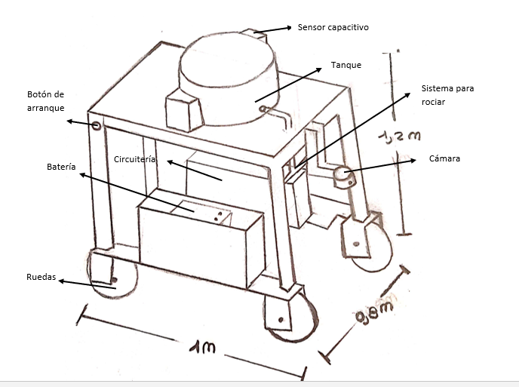

Imagen #: Solución N°4 Fuente elaboración propia.

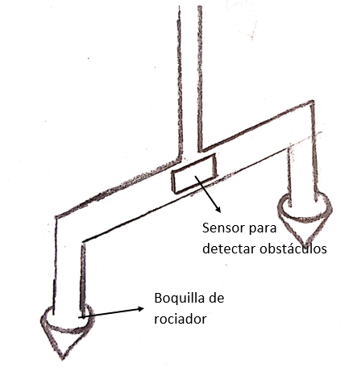

Imagen #: Detalle del sistema de rociadores. Fuente: Elaboración propia.

**5.1. Solución 5:**

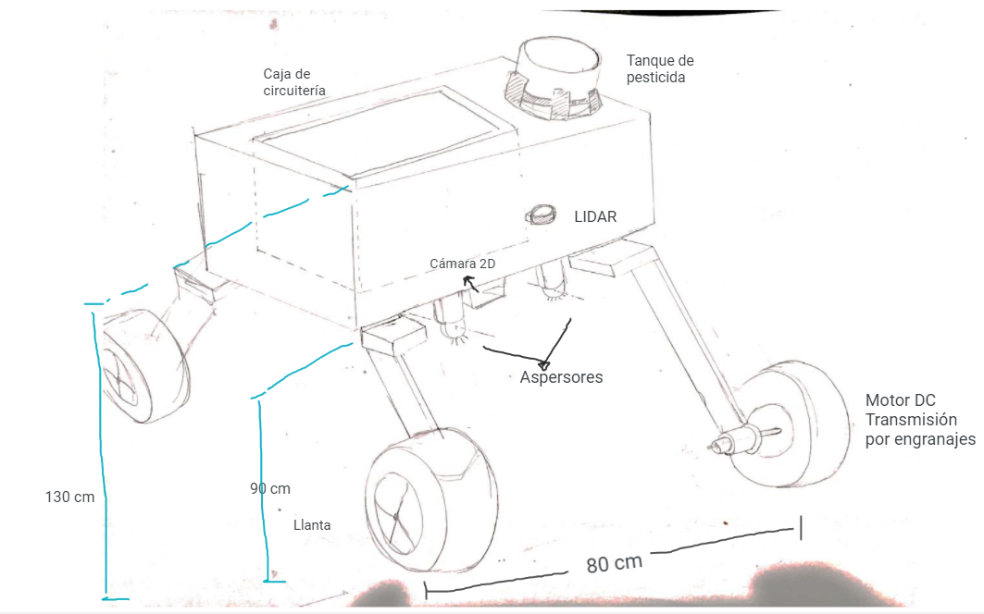

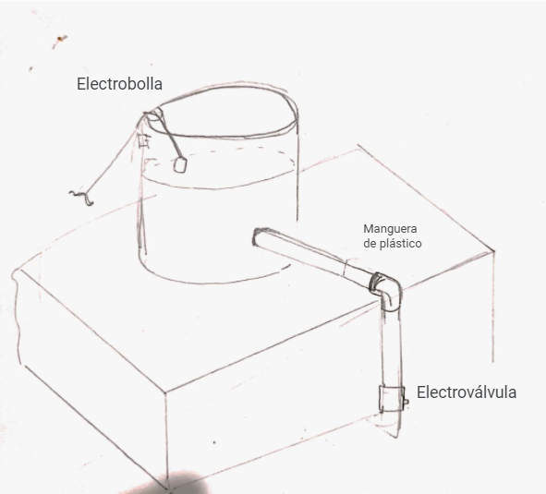

**5.1. Solución 6:**

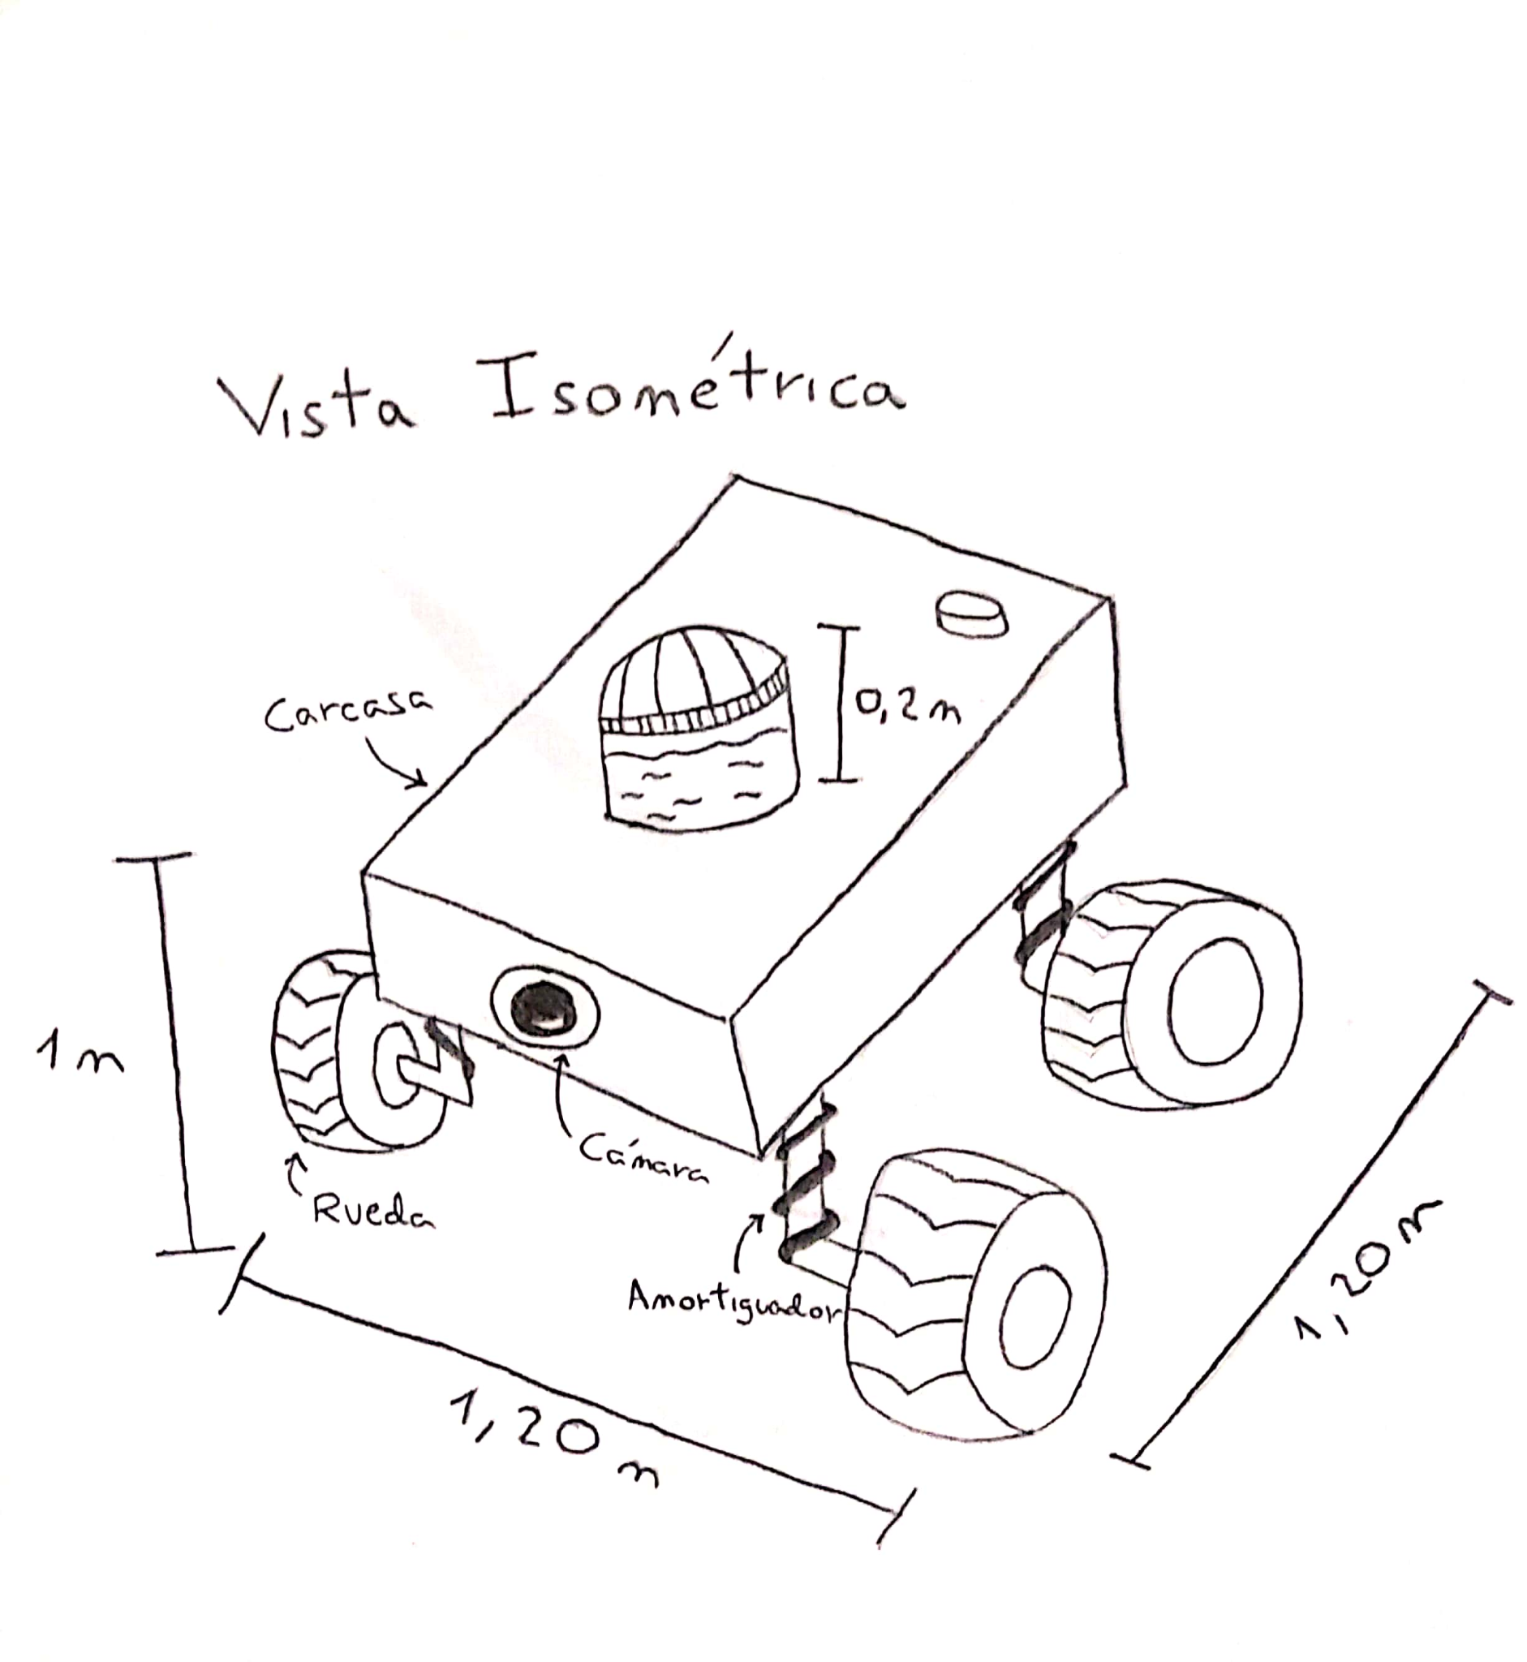

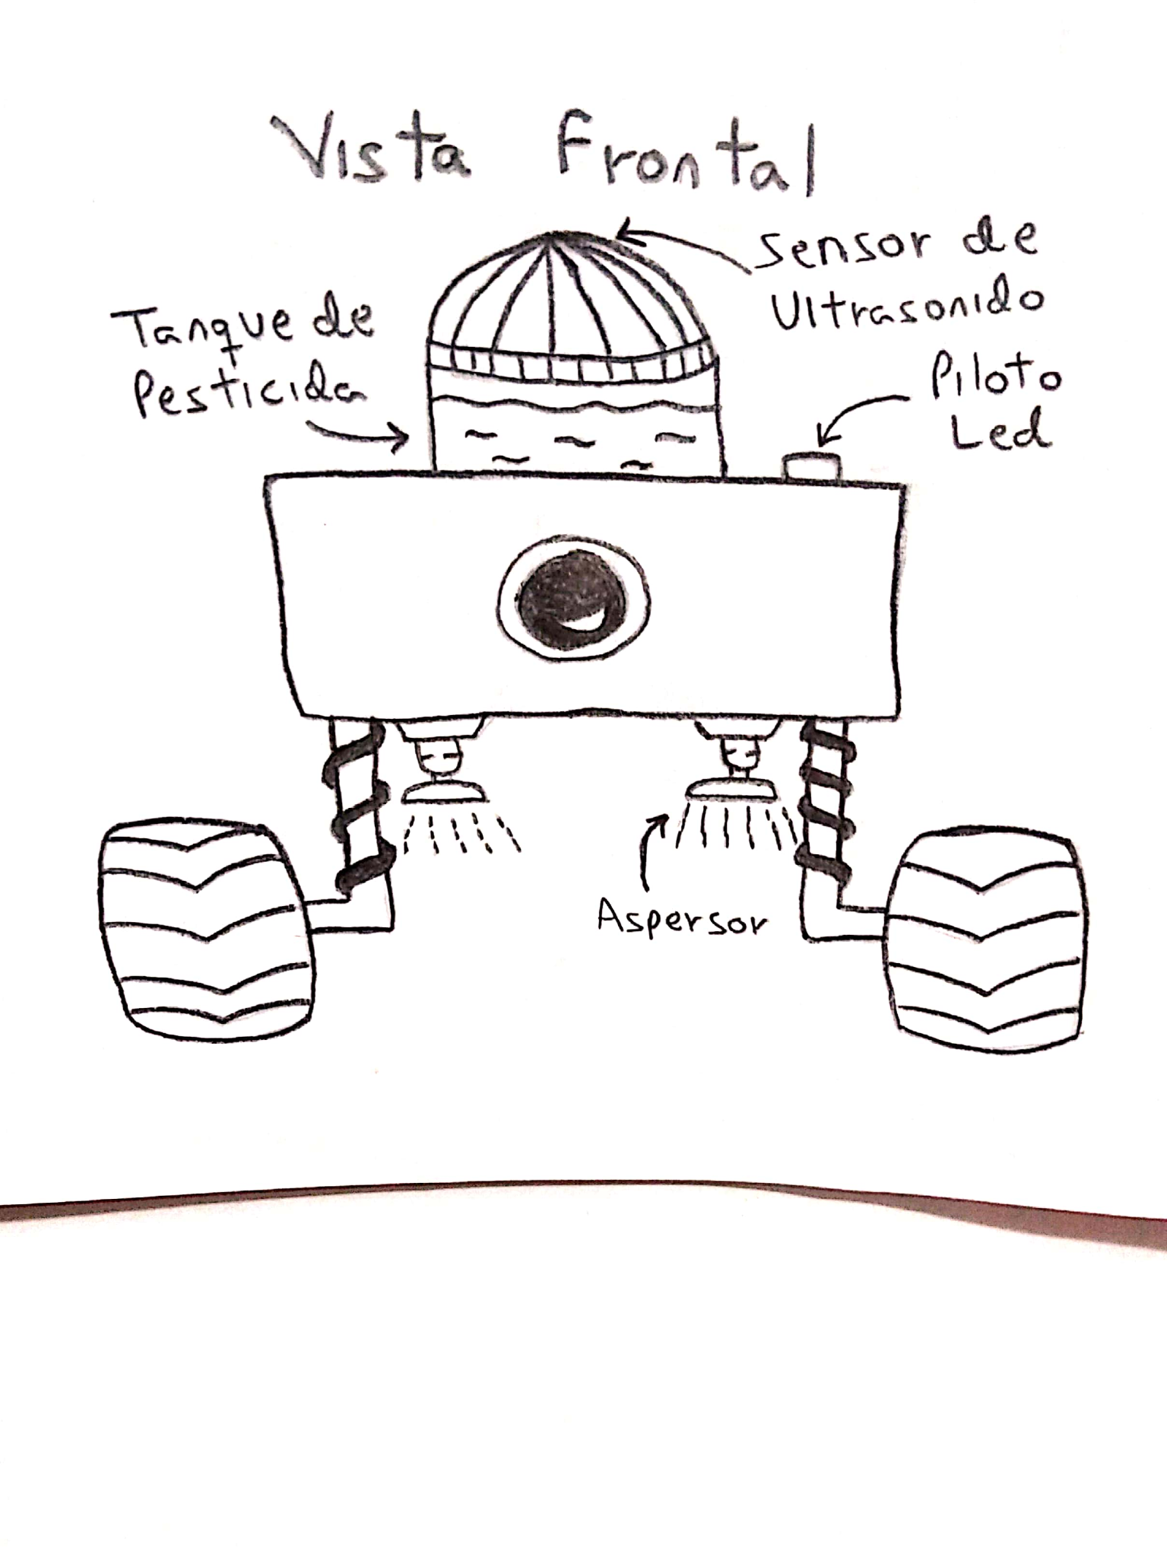

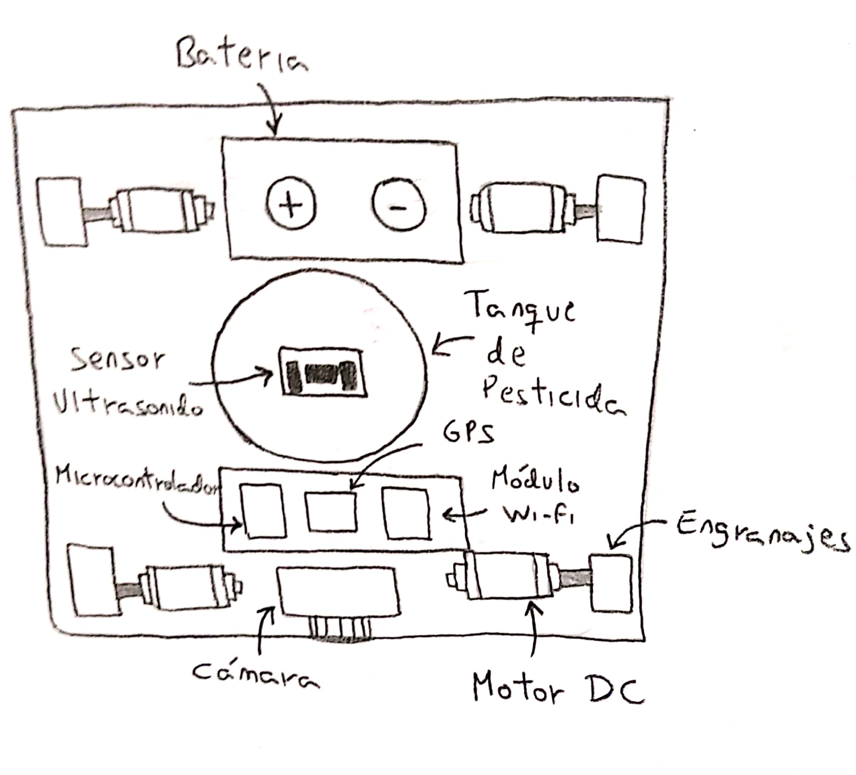

**6. EVALUACIÓN TÉCNICA ECONÓMICA:**

A continuación, se presentan las tablas de la evaluación que consideran el grado de importancia así como el peso para las diversas soluciones planteadas.

Tabla 13. Evaluación técnica de las 6 propuestas de solución

| Evaluación técnica | | | | | | | | | | | | | | | |
| --- | --- | --- | --- | --- | --- | --- | --- | --- | --- | --- | --- | --- | --- | --- | --- |
| Criterio técnico | (0-4) | Sol 1 | | Sol 2 | | Sol 3 | | Sol 4 | | Sol 5 | | Sol 6 | | Sol Ideal | |
| g | p | gp | p | gp | p | gp | p | gp | p | gp | p | gp | p | gp |
| Precisión en la aplicación del pesticida | 4 | 3 | 12 | 3 | 12 | 3 | 12 | 2 | 8 | 3 | 12 | 2 | 8 | 4 | 16 |
| Autonomía | 4 | 3 | 12 | 3 | 12 | 3 | 12 | 3 | 12 | 2 | 8 | 1 | 4 | 4 | 16 |
| Robustez | 3 | 2 | 6 | 2 | 6 | 2 | 6 | 1 | 3 | 1 | 3 | 3 | 9 | 4 | 12 |
| Facilidad de uso (configuración) | 3 | 1 | 3 | 2 | 6 | 3 | 9 | 2 | 6 | 3 | 9 | 2 | 6 | 4 | 12 |
| Rango de transmisión de datos | 3 | 3 | 9 | 3 | 9 | 3 | 9 | 2 | 6 | 3 | 9 | 3 | 9 | 4 | 12 |
| Facilidad de mantenimiento | 2 | 2 | 4 | 3 | 6 | 2 | 4 | 3 | 6 | 2 | 4 | 2 | 4 | 4 | 8 |
| Eficiencia en detección de maleza y cultivo | 4 | 3 | 12 | 3 | 12 | 3 | 12 | 2 | 8 | 3 | 12 | 2 | 8 | 4 | 16 |
| Sumatoria | |  | 46 |  | 51 |  | 52 |  | 41 |  | 45 |  | 40 |  | 76 |
| **xi** | |  | 0,605 |  | 0,671 |  | 0,6842105263 |  | 0,539 |  | 0,5921052632 |  | 0,526 |  | 1 |

Fuente: Elaboración propia

Precisión en la aplicación del pesticida: Este criterio hace referencia a la exactitud del mecanismo de rociadores para direccionar el pesticida al objetivo (maleza), así como la regulación de flujo para que la dosis sea la deseada. Se le asignó el grado de 4, pues es la función principal del proyecto.

Autonomía: Tiempo de duración y eficiencia de las baterías o sistema de almacenamiento de energía para el funcionamiento autónomo del vehículo. Se le asignó un grado de importancia de 4 pues, de no tener un buen rendimiento energético, el vehículo no podrá finalizar su recorrido.

Robustez: Este criterio hace referencia a la robustez de la parte mecánica del vehículo, como sistemas de amortiguamiento, resistencia de la estructura a fallas por pandeo, fatiga, torsión o flexión. Se le asignó un grado de 3 ya que el vehículo navegará en un terreno llano, sin desniveles, por lo que la exigencia a resistir vibraciones de gran magnitud no es alta.

Facilidad de uso: Facilidad para interactuar con el interfaz del sistema, ingresar los parámetros de configuración e interpretar los datos de salida. Se le otorgó grado 3 pues como parte de los requerimientos, la interfaz del sistema debe ser entendible.

Rango de transmisión de datos: Distancia a la redonda de la transmisión de datos del vehículo al interfaz. Se le otorgó el grado de 3 pues parte de los requerimiento, se definió una distancia de alcance de 100 metros para cualquier protocolo de comunicación.

Facilidad de mantenimiento: Complejidad del mecanismo para realizar mantenimiento. Se le otorgó un grado de 2 ya que el mantenimiento no es una actividad recurrente, pues se da en plazos de 90 días.

Eficiencia en detección de maleza en el cultivo: Este criterio hace referencia al algoritmos para el procesamiento de imágenes. Se otorgó el grado de 4 pues es una función principal del sistema.

Tabla 14. Evaluación económica de las 6 propuestas de solución Fuente: Elaboración propia

| Evaluación económica | | | | | | | | | | | | | | | |
| --- | --- | --- | --- | --- | --- | --- | --- | --- | --- | --- | --- | --- | --- | --- | --- |
| Criterio económico | (0-4) | Sol 1 | | Sol 2 | | Sol 3 | | Sol 4 | | Sol 5 | | Sol 6 | | Sol Ideal | |
| g | p | gp | p | gp | p | gp | p | gp | p | gp | p | gp | p | gp |
| Costo total de componentes y materiales | 4 | 3 | 12 | 2 | 8 | 2 | 8 | 2 | 8 | 2 | 8 | 3 | 12 | 4 | 16 |
| Costo de fabricación | 3 | 3 | 9 | 2 | 6 | 2 | 6 | 2 | 6 | 2 | 6 | 2 | 6 | 4 | 12 |
| Costo de desarrollo y diseño (personas) | 3 | 3 | 9 | 3 | 9 | 3 | 9 | 1 | 3 | 1 | 3 | 2 | 6 | 4 | 12 |
| Costo energético | 4 | 1 | 4 | 3 | 12 | 3 | 12 | 3 | 12 | 3 | 12 | 1 | 4 | 4 | 16 |
| Costo de mantenimiento | 2 | 2 | 4 | 2 | 4 | 2 | 4 | 2 | 4 | 3 | 6 | 3 | 6 | 4 | 8 |
| Sumatoria | |  | 38 |  | 39 |  | 39 |  | 33 |  | 35 |  | 34 |  | 64 |
| **xi** | |  | 0,594 |  | 0,609 |  | 0,609375 |  | 0,516 |  | 0,546875 |  | 0,531 |  | 1 |

Fuente: Elaboración propia

**6.3. JUSTIFICACIÓN DE LOS PUNTAJES ASIGNADOS PARA CADA PROTOTIPO:**

**6.3.1 EVALUACIÓN TÉCNICA:**

* Solución 1:

- Se le asignó un puntaje de 3/4 en precisión en la aplicación de pesticida debido a que se usarán servomotores, los cuales no son muy robustos para direccionar el pesticida.

- Se le asignó un puntaje de 3/4 en autonomía, ya que, si bien el robot se desplazará solo, tendrá que contar con una persona que lo ubique en su posición inicial, lo cual lo hace semiautónomo.

- Se le asignó un puntaje de 2/4 en robustez ya que el robot posee una estructura frágil para disminuir su peso.

- Se le asignó un puntaje de 1/4 en facilidad de uso (configuración), ya que el sistema posee configuraciones manuales así como una calibración previa a su uso.

- Se le asignó un puntaje de 3/4 en rango de transmisión de datos, ya que, se usará el wifi para la transmisión. Pese a que las alternativas no poseen gran alcance, es de las mejores opciones ya que el módulo usado permite el rango de comunicación deseado (100 m).

- Se le asignó un puntaje de 2/4 en facilidad de mantenimiento, ya que, las piezas serán sencillas de desmontar para llevar a cabo limpiezas y reparaciones.

- Se le asignó un puntaje de 3/4 en eficiencia en detección de maleza y cultivo, ya que, se usará un algoritmo de detección de imágenes, el cual podría fallar al momento de realizar el reconocimiento.

* Solución 2:

- Se le asignó un puntaje de 3/4 en precisión en la aplicación de pesticida debido a que se usarán servomotores, los cuales no son muy robustos para direccionar el pesticida.

- Se le asignó un puntaje de 3/4 en autonomía ya que la duración de la batería que se usará permitirá que se realice todo el recorrido de la parcela con una carga.

- Se le asignó un puntaje de 2/4 en robustez, ya que, el robot tiene una estructura relativamente frágil, lo cual podría traer problemas durante el funcionamiento.

- Se le asignó un puntaje de 2/4 en facilidad de uso (configuración), ya que se tendrá que proporcionar un manual de uso para que el usuario no cometa errores, no será completamente amigable con el usuario.

- Se le asignó un puntaje de 3/4 en rango de transmisión de datos, ya que, se usará el wifi para la transmisión y en distancias largas y grandes campos podría traer problemas.

- Se le asignó un puntaje de 3/4 en facilidad de mantenimiento, ya que, las piezas serán sencillas de desmontar para llevar a cabo limpiezas y reparaciones.

- Se le asignó un puntaje de 3/4 en eficiencia en detección de maleza y cultivo, ya que, se usará un algoritmo de detección de imágenes, el cual podría fallar al momento de realizar el reconocimiento.

* Solución 3:
* Se le asignó un puntaje de 3/4 en precisión en la aplicación de pesticida porque se usarán dos servomotores, lo que permitirá que la boquilla del pulverizador gire en dos direcciones y sea más preciso al momento de direccionar el pesticida.
* Se le asignó un puntaje de 3/4 en autonomía ya que la duración de la batería que se usará permitirá que se realice todo el recorrido de la parcela con una carga.
* Se le asignó un puntaje de 2/4 en robustez pues esta solución no cuenta con amortiguadores. Pero, será una estructura resistente.
* Se le asignó un puntaje de 2/4 en facilidad de uso (configuración) pues se tendrá que brindar un manual de uso para que el usuario pueda utilizar el prototipo correctamente.
* Se le asignó un puntaje de 3/4 en rango de transmisión de datos, ya que, se usará el wifi para la transmisión ya que permite el rango de comunicación deseado (100 m).
* Se le asignó un puntaje de 2/4 en facilidad de mantenimiento por la cantidad de piezas a desmontar para llevar a cabo limpiezas y reparaciones.
* Se le asignó un puntaje de 3/4 en eficiencia en detección de maleza y cultivo, ya que, se usará redes neuronales para el procesamiento de imágenes y esto contribuirá en la precisión del procesamiento.
* Solución 4:

- Se le asignó un puntaje de 2/4 en precisión en la aplicación de pesticida ya que para direccionar los rociadores en la aplicación se usan servomotores, los cuales no son muy eficientes.

- Se le asignó un puntaje de 3/4 en autonomía, ya que este empezará a funcionar después de presionar el botón de arranque y permitirá que el usuario lo pueda trasladar a la posición inicial para comenzar a trabajar en el terreno establecido.

- Se le asignó un puntaje de 1/4 en robustez, ya que, el robot tiene una estructura no muy sólida, lo cual implica que en su recorrido algunos componentes pueden moverse de su posición.

- Se le asignó un puntaje de 2/4 en facilidad de uso, ya que se tendrá que proporcionar una guía de uso para que el usuario pueda usar el prototipo sin ningún problema.

- Se le asignó un puntaje de 2/4 en rango de transmisión de datos, ya que, se usará bluetooth para la transmisión , lo cual no es tan eficiente en distancias largas.

- Se le asignó un puntaje de 3/4 en facilidad de mantenimiento, ya que, las piezas o sensores son fáciles de colocar y ser reemplazados por otros.

- Se le asignó un puntaje de 2/4 en eficiencia en detección de maleza y cultivo, debido a que la cámara AOV y en la posición que se encuentra no es muy eficiente.

* Solución 5:
* Solución 6:

- Se le asignó un puntaje de 2/4 en precisión en la aplicación de pesticida ya que solo cuenta con dos rociadores los cuales son direccionados utilizando servomotores, los cuales no son muy eficientes.

- Se le asignó un puntaje de 1/4 en autonomía, debido a que al utilizar un motor DC por cada rueda el consumo energético es elevado, lo que reduce el tiempo de vida de la batería rápidamente.

- Se le asignó un puntaje de 3/4 en robustez, ya que, el robot posee amortiguadores.

- Se le asignó un puntaje de 2/4 en facilidad de uso, ya que se tendrá que proporcionar una guía de uso para que el usuario pueda usar el prototipo de manera adecuada.

.

**6.3.2 EVALUACIÓN ECONÓMICA:**

* Solución 1:

- Se le asignó un puntaje de 3/4 en el costo total de componentes y materiales debido a que los componentes a utilizar son de fácil acceso. No requieren exportaciones especiales porque son componentes de uso regular.

- Se le asignó un puntaje de 3/4 en costo de fabricación, ya que, el diseño de la estructura posee figuras geométricas rectangulares, lo que abarata el costo de fabricación.

- Se le asignó un puntaje de 1/4 en costo de desarrollo y diseño, ya que, al usar tecnologías(hardware) regular se tiene que suplir de alguna manera las deficiencias que puedan presentar. Por ende se debe implementar un buen desarrollo que incluya fases de prueba estrictos, lo cual aumenta su costo.

- Se le asignó un puntaje de 3/4 en costo energético, ya que, contará con un panel solar aparte de la batería recargable, lo cual reducirá costos de energía.

- Se le asignó un puntaje de 2/4 en costo de mantenimiento, ya que, si bien será fácilmente desmontable, las piezas que se necesiten cambiar serán comúnmente de la estructura frágil. Pese al bajo costo de esta, el cambio será más recurrente frente a otras alternativas, lo cual nivela el costo en mantenimiento.

* Solución 2:

- Se le asignó un puntaje de 2/4 en el costo total de componentes y materiales debido a que los componentes a utilizar tienen que ser de buena calidad para que cumplan con las especificaciones, esto genera mayor costo.

- Se le asignó un puntaje de 2/4 en costo de fabricación, ya que, el diseño de la estructura tiene una forma peculiar, lo cual no se puede comprar hecho, sino se tendría que mandar a fabricar, lo cual aumenta el costo de fabricación.

- Se le asignó un puntaje de 3/4 en costo de desarrollo y diseño, ya que, el costo se reduce con el hecho de usar simuladores y una metodología para este procedimiento.

- Se le asignó un puntaje de 3/4 en costo energético, ya que, contará con un panel solar aparte de la batería recargable, lo cual reducirá costos de energía.

- Se le asignó un puntaje de 2/4 en costo de mantenimiento, ya que, si bien será fácilmente desmontable, las piezas que se necesiten cambiar para mantener el prototipo después de un continuo uso tendrán un precio elevado debido a la alta calidad que se necesita para cumplir con las especificaciones.

* Solución 3:
* Solución 4:

- Se le asignó un puntaje de 2/4 en el costo total de componentes y materiales debido a que los componentes a utilizar como sensores y actuadores tienen que ser adecuados para trabajar en un terreno de cultivo a la intemperie como por ejemplo,

- Se le asignó un puntaje de 2/4 en costo de fabricación,dado que requiere de sensores y actuadores así como de baterías.

- Se le asignó un puntaje de 1/4 en costo de desarrollo y diseño, porque el planteamiento del diseño es un poco complejo ya que las baterías se encuentran en otro lugar de la circuitería . En base al desarrollo, se considera que es complicada por la posición en la que se encuentran los diversos sensores y actuadores.

- Se le asignó un puntaje de 3/4 en costo energético, porque las baterías que utiliza este prototipo son eficientes en cuanto a la duración de su funcionamiento para que cumplan el requisito de autonomía.

- Se le asignó un puntaje de 2/4 en costo de mantenimiento, debido a que la estructura es desmontable. Por ejemplo,las baterías están colocadas en un lugar independiente, donde pueden ser extraídas y cambiadas con facilidad, el tanque del pesticida también puede ser cambiado para su mantenimiento con facilidad y el sensor capacitivo puede moverse para adecuarse al tamaño del tanque.

* Solución 5:
* Solución 6: